До наступления срока уплаты имущественных налогов за 2020 год осталось менее месяца
Гражданам, имеющим в собственности земельные участки, недвижимое имущество или транспортные средства, необходимо уплатить имущественные налоги за прошлый год в срок не позднее 1 декабря 2021 года.

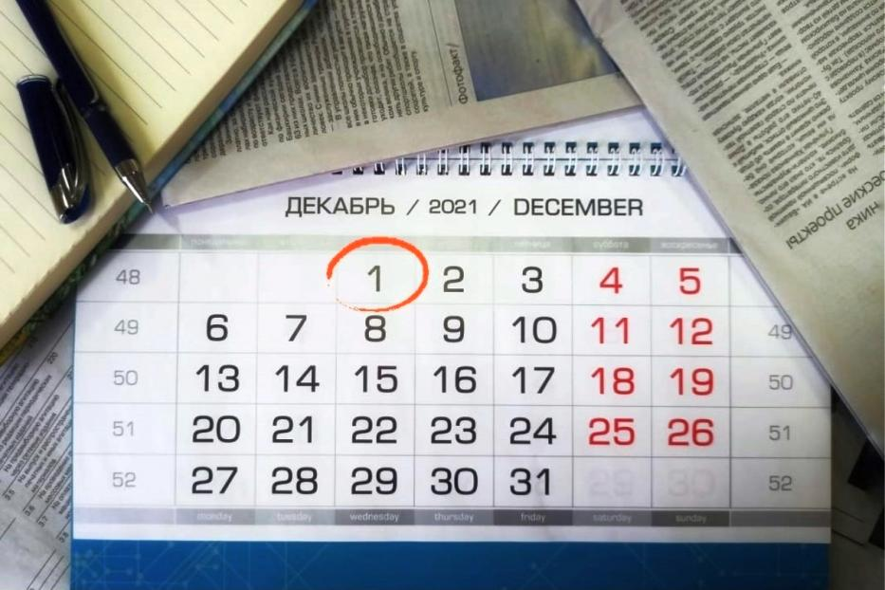
В настоящее время налоговые органы региона завершили рассылку налоговых уведомлений на уплату имущественных налогов физических лиц. Всего жителям Башкортостана направлено 2,1 млн уведомлений, из них 415 тыс. уведомлений (почти 20%) - в электронном виде.
Для пользователей интернет-сервиса «Личный кабинет для физических лиц» сайта ФНС России налоговые уведомления для уплаты налога на имущество физических лиц, земельного и транспортного налогов за 2020 год сформированы и выгружены в их Личные кабинеты в электронном виде. Налогоплательщикам, не подключенным к Личному кабинету, уведомления направлены по почте заказными письмами.
Если уведомление по каким-либо причинам не получено, налогоплательщик может обратиться в любой налоговый орган либо офис МФЦ и в течение 15 минут получить налоговое уведомление.
Для получения доступа к сервису «Личный кабинет налогоплательщика для физических лиц» необходимо лично обратиться в любой налоговый орган с документом, удостоверяющим личность. Пользователи Единого портала государственных и муниципальных услуг, подтвердившие свою учетную запись, могут самостоятельно авторизоваться в Личном кабинете. В данном случае обращение в налоговый орган не требуется.
Неполучение налогового уведомления не освобождает от уплаты налогов. Согласно статье 57 Конституции РФ, каждый обязан платить законно установленные налоги и сборы.
Форма налогового уведомления не предусматривает наличия отдельных квитанций для уплаты налогов. Уплатить налоги можно через Личный кабинет, в любом отделении банка, через платёжные терминалы или мобильные приложения банков, используя один из реквизитов:
- QR – код или штрих-код;
- универсальный идентификатор начисления (УИН);
- банковские реквизиты (получатель платежа, номер счета получателя, ИНН/КПП получателя, КБК и пр.).
Начиная со 2 декабря 2021 года, неуплаченная сумма налога становится недоимкой, и налоговые органы ежедневно начисляют на нее пени в размере 1/300 ставки рефинансирования Центрального банка Российской Федерации. В дальнейшем в отношении должников принимаются меры принудительного взыскания задолженности в судебном порядке, накладываются ограничения на право налогоплательщика на выезд за пределы страны. А несвоевременная уплата транспортного налога может привести к аресту автомобиля.
Кроме того, неплательщики несут репутационные риски: информация о наличии задолженности размещается на сайте службы судебных приставов, направляется по месту работы должников.
Получить консультацию по вопросам исчисления и уплаты имущественных налогов физических лиц можно по телефонам Единого Контакт-центра ФНС России 8-800-222-2222 (звонок бесплатный) и горячей линии УФНС России по Республике Башкортостан 8 (347) 226-38-00.
Межрайонная ИФНС России №29 по Республике Башкортостан

